Справка об инвестиционном налоговом вычете (ИНВ)

Нормативная база

1. Налоговый кодекс Российской Федерации (часть вторая) от 05.08.2000 № 117-ФЗ (Статья 286.1).
2. Областной закон Ростовской области от 10.05.2012 № 843-ЗС
«О региональных налогах и некоторых вопросах налогообложения в Ростовской области» (статья 10.1).

Условия
Для использования ИНВ налогоплательщик должен:
- принять решение об использовании ИНВ;
- отразить решение об использовании ИНВ в учетной политике организации;
- эксплуатировать объекты ОС, по которым получен вычет, в течение всего срока их полезного использования.

Объекты основных средств должны быть:
- закреплены на балансе организации или ее обособленных подразделений;
- отнесены к третьей-седьмой амортизационным группам;
- введены в эксплуатацию, начиная с 1 января 2018 года;
- исключены из состава амортизируемых основных средств.

При предоставлении декларации по налогу на прибыль (утверждена приказом ФНС России от 26.11.2016 № ММВ-7-3-572@), направлять в налоговый орган пояснения (расчет) инвестиционного налогового вычета (письмо Минфина РФ от 01.03.2019 № СД-4-3/3752).

Категории налогоплательщиков:
1. Организации, основным видом деятельности которых является вид, включенный в группировку «Переработка и консервирование мяса и мясной пищевой продукции» или группировку «Производство молочной продукции»
2. Участники национального проекта «Производительность труда и поддержка занятости» – ОКВЭД разделов «Обрабатывающие производства», «Строительство», «Транспортировка и хранение».
3. Налогоплательщики, осуществляющие пожертвования находящимся на территории Ростовской области:
1) государственным областным и (или) муниципальным учреждениям культуры клубного типа (клубам, дворцам и домам культуры, домам народного творчества);
2) государственным областным и (или) муниципальным музеям;
3) некоммерческим организациям (фондам) на формирование целевого капитала в целях поддержки указанных выше учреждений.

Порядок уменьшения налога на инвестиционный налоговый вычет
Чтобы определить сумму налога к уплате, необходимо (ст. 286.1 НК РФ):
- Рассчитать сумму налога на прибыль к уплате по видам бюджета без учета инвестиционного вычета.
- Исчислить размер расходов, вычитаемых из налога к уплате в федеральный бюджет:
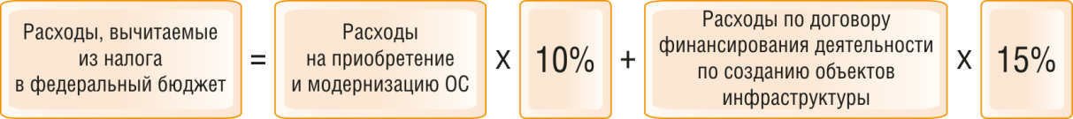
- Определить налог к уплате в федеральный бюджет:
- Рассчитать предельную величину вычета из налога к уплате в бюджет субъекта РФ:
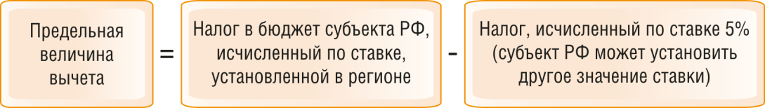
При расчете налога для определения предельной величины вычета начислять амортизацию и применять амортизационную премию по объектам ОС, на которые распространяется вычет, не нужно.
- Определить сумму: 90% расходов на приобретение и модернизацию ОС, 100% расходов на пожертвования.
- Сравнить полученную в п. 5 сумму с предельной величиной вычета из налога к уплате в бюджет субъекта РФ (п. 4).
Если результат меньше предельной величины или равен ей, включите в вычет все расходы единовременно.
Если рассчитанный расход больше предельной величины, включите в вычет расходы в размере предельной величины, а неучтенную часть перенесите на последующие налоговые (отчетные) периоды (п. 9 ст. 286.1 НК РФ).
- Рассчитать сумму налога к уплате в бюджет субъекта РФ:

